退役士兵申请学费减免指南

一、申请退役士兵学费减免应满足以下条件：

根据皖财教[2019]914号文件，对退役一年以上，自主就业，通过全国统一高考或高职单招考入高等学校并到校报到的入学新生，实行学费减免。其中，在校期间已通过其他方式免除全部学费的学生、定向生（定向培养士官除外）、委培生、国防生和其他不属于服义务兵役或招收士官到部队入伍的学生不享受以上国家资助。

具体申请条件以最新服兵役高等学校学生国家教育资助政策为准。

二、申请材料：

1．《应征入伍服兵役高等学校学生国家教育资助申请表Ⅱ》一式两份；

2．退役证书复印件一式两份。

三、学费减免办理流程：

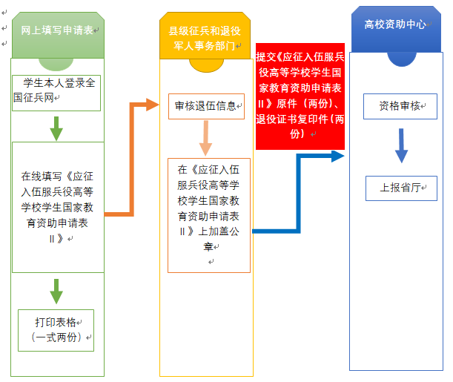

1．新生登录全国征兵网，按要求在线填报《应征入伍服兵役高等学校学生国家教育资助申请表Ⅱ》，手填及复印无效；

2．打印表格，然后到退役安置地县级人民政府征兵办公室、退役安置地退役军人事务部门盖章；

3．报到当天提交退役证书复印件（一式两份）和盖章后的《应征入伍服兵役高等学校学生国家教育资助申请表Ⅱ》（一式两份）；

4．院学生资助管理中心在收到申请材料后，对学生申请资格进行审核。符合条件的向省教育厅报送学费减免申请材料。省教育厅经过复核无异议后，正式予以减免。

四、咨询电话：

学校学生资助管理中心：0553-5971070。

应征入伍服兵役高等学校学生国家教育资助申请表Ⅱ

该区域交表后，由学院相关部门核查后签字盖章

该区域由退役安置地县级人民政府征兵办公室、退役安置地退役军人事务部门填写并盖章

该区域在线打印后由学生本人手写，不得涂改

该区域必须通过全国征兵网在线填写打印（手填及复印无效）

|  |  |  |  |  |  |  |  |  |  |  |  |  |  |  |  |  |  |  |  |  |  |  |  |  |
| --- | --- | --- | --- | --- | --- | --- | --- | --- | --- | --- | --- | --- | --- | --- | --- | --- | --- | --- | --- | --- | --- | --- | --- | --- |
| 个人基本信息(学生本人填写) | | | | | | | | | | | | | | | | | | | | | | | | |
| 姓名 | |  | | | | 性别 | | |  | | 政治面貌 | | | |  | | 出生年月 | | |  | 照片（一寸蓝底证件照） | | | |
| 申请类型  （二选一） | | □退役复学  ☑退役入学 | | | | 就读高校 | | |  | | 高校隶属关系 | | | | □中央☑地方 | | 学号 | | |  |
| 院系 | |  | | | | 专业 | | |  | | 班级 | | | |  | | 联系电话 | | |  |
| 身份证号 | |  | | | | | | | | | 现住址 | | | |  | | | | | |
| 就学和服役情况（学生本人填写） | | | | | | | | | | | | | | | | | | | | | | | | |
| 考入本校年月 | **2019年10月** | | | | 参加何种考试考入本校 | | | **高职单招** | | | | | 服役前获得的  最高学历 | | | | **如实填写** | | 现阶段就读学历层次 | | | | **专科** | |
| 入伍时间 | **依据入伍通知书如实填写（如：2016年9月）** | | | | 退役时间 | | | **依据退役证书如实填写（如2018年9月）** | | | | | 复学时间  (退役入学不填) | | | | **不填** | | 考入本校以前是否  享受过本政策资助 | | | | | □是☑否 |
| 申请学费减免情况（学生向学校确认后填写） | | | | | | | | | | | | | | | | | | | | | | | | |
| 学制年限 | **3** | | 剩余就读年限  (退役入学不填) | | | | **不填** | | | 申请学费减免总计（元） | | | | **如实填写（参照2019年退役士兵学费减免明细表）** | | | | | 第一学年  学费（元） | | | **如实填写** | | |
| 第二学年  学费（元） | **如实填写** | | | 第三学年  学费（元） | | | **如实填写** | | | 第四学年  学费（元） | | **不填** | | | | 第五学年  学费（元） | | **不填** | 备注 | | | **不填** | | |
| ※※※※※※以下由学校、征兵和退役军人事务部门填写※※※※※※ | | | | | | | | | | | | | | | | | | | | | | | | |
| 退役安置地县级人民政府征兵办公室意见 | | | | | | | | | | | | | | | | | | | | | | | | |
| 经确认，_________同志______年______月入伍服兵役，______年______月退出现役。退役证书号为：________________。  签字: 联系电话: 单位公章 年 月 日 | | | | | | | | | | | | | | | | | | | | | | | | |
| 退役安置地退役军人事务部门意见 | | | | | | | | | | | | | | | | | | | | | | | | |
| 经确认，_________同志______年______月退出现役，属于自主就业。  签字: 联系电话: 单位公章 年 月 日 | | | | | | | | | | | | | | | | | | | | | | | | |
| 高校审核情况 | | | | | | | | | | | | | | | | | | | | | | | | |
| 财务部门 审核意见 | 经审核，该生复学（入学）后应缴纳学费_________元/每年，根据规定给予学费减免_____年，总计___________元。签字： 部门公章 年 月 日 | | | | | | | | | | | | | | | | | | | | | | | |
| 资助部门 审查意见 | 经审查，情况属实。根据规定，同意学费减免_________年，总计___________元。 签字： 部门公章 年 月 日 | | | | | | | | | | | | | | | | | | | | | | | |
| 学校复核意见 | 上述审查意见属实。  单位公章 年 月 日 | | | | | | | | | | | | | | | | | | | | | | | |

说明：1.申请学生通过全国征兵网在线填写、打印本表（手填及复印无效）。2.退役复学是指已先取得高校学籍（或已被高校录取）后再服兵役，退役后返校继续学习。

3.退役入学是指学生先服兵役，退役后考入高校学习。

注：1，此表需在线填写学生个人基本信息，保存下载，打印，填表盖章, 个人基本信息，手填无效。

2，此表为退役入学人员申请表，需在退役安置地县级人民政府征兵办公室和退役安置地退役军人事务部门意见盖章。

3，《应征入伍服兵役高等学校学生国家教育资助申请表Ⅱ》一式两份、退役证复印件一式两份交学校资助管理中心审核后报送省教育厅。

2019年退役士兵学费减免明细表

|  |  |  |  |  |  |
| --- | --- | --- | --- | --- | --- |
| 专 业 | 学制 | 申请学费减免总计（元） | 第一学年学费（元） | 第二学年学费（元） | 第三学年学费（元） |
| 财务管理 | 3 | 10500 | 3500 | 3500 | 3500 |
| 金融管理 | 3 | 10500 | 3500 | 3500 | 3500 |
| 电子信息工程技术 | 3 | 11700 | 3900 | 3900 | 3900 |
| 数字媒体应用技术 | 3 | 11700 | 3900 | 3900 | 3900 |
| 物联网应用技术 | 3 | 11700 | 3900 | 3900 | 3900 |
| 酒店管理 | 3 | 10500 | 3500 | 3500 | 3500 |
| 物流管理 | 3 | 10500 | 3500 | 3500 | 3500 |
| 会计 | 3 | 10500 | 3500 | 3500 | 3500 |
| 电子商务 | 3 | 10500 | 3500 | 3500 | 3500 |
| 市场营销 | 3 | 10500 | 3500 | 3500 | 3500 |
| 法律事务 | 3 | 10500 | 3500 | 3500 | 3500 |
| 建筑装饰工程技术 | 3 | 11700 | 3900 | 3900 | 3900 |
| 艺术设计 | 3 | 19500 | 6500 | 6500 | 6500 |